

Описательный отчет за май
6 мая состоялось Физкультурно – массовое мероприятие ко Дню Великой Победы «Я со спортом на «ТЫ»! Фитнес центр «Вертикаль», ул. Победы,37, с участием 16 человек, в возрастной категории 14 лет. Мероприятие провел инструктор по спорту – Синаевская Галина Владимировна. Команды, принявшие участие в мероприятии: «Разведчики» и «Танк Т-34». Все участники признаны победителями.
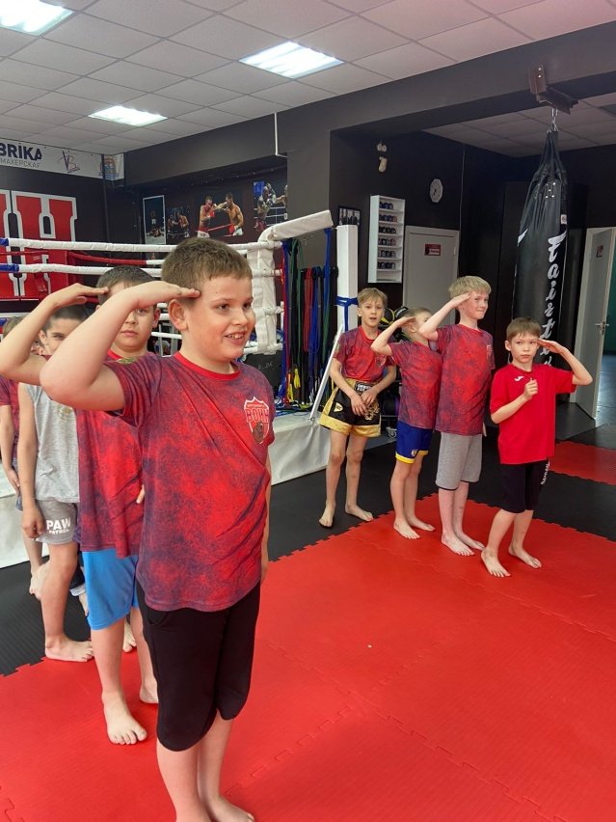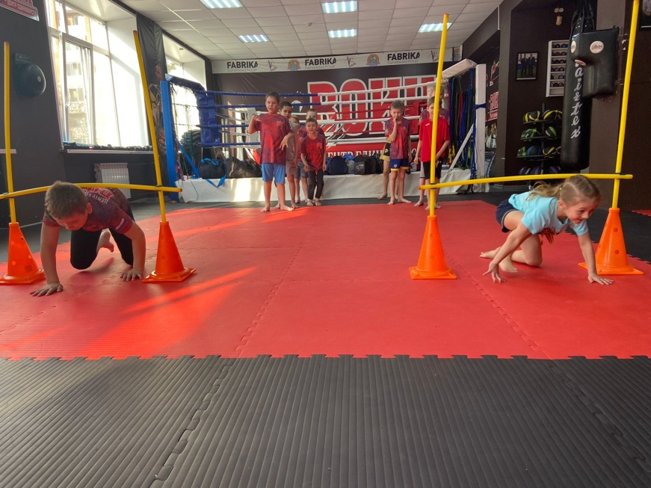
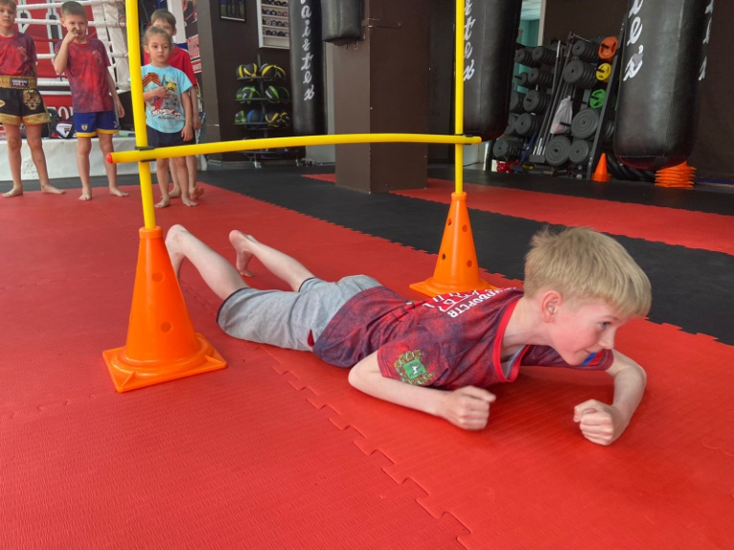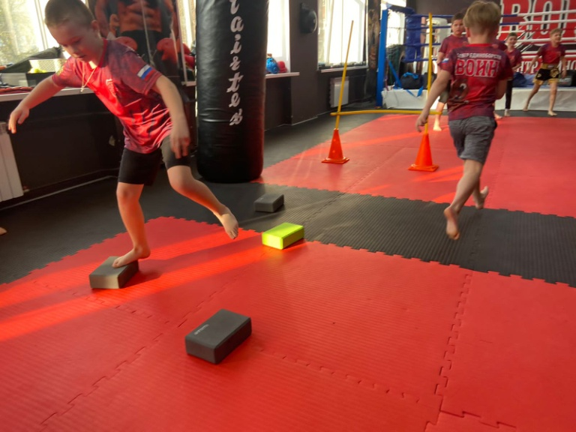

6 мая состоялся Спортивный праздник, посвященный Дню Победы, Спортивный зал, МБОУ «СОШ №88 им. А. Кочева и А. Бородина» пр. Коммунистический, 141. Участвовало 36 человек, в возрастной категории от 18 лет. Мероприятие провел инструктор по спорту – Короткова Вера Васильевна. В соревнования приняли участие команды ВОИ, ВОГ, КМИ «Ровесник». Праздник состоял из двух частей: «Веселые старты» и игра в волейбол. Места в «Веселых стартах» распределились следующим образом: 1 место - команда ВОИ, 2 место - ВОГ, 3 место - КМИ «Ровесник». 1 место в волейболе заняла команда ВОГ, 2 место – ВОИ, 3 место- КМИ «Ровесник».

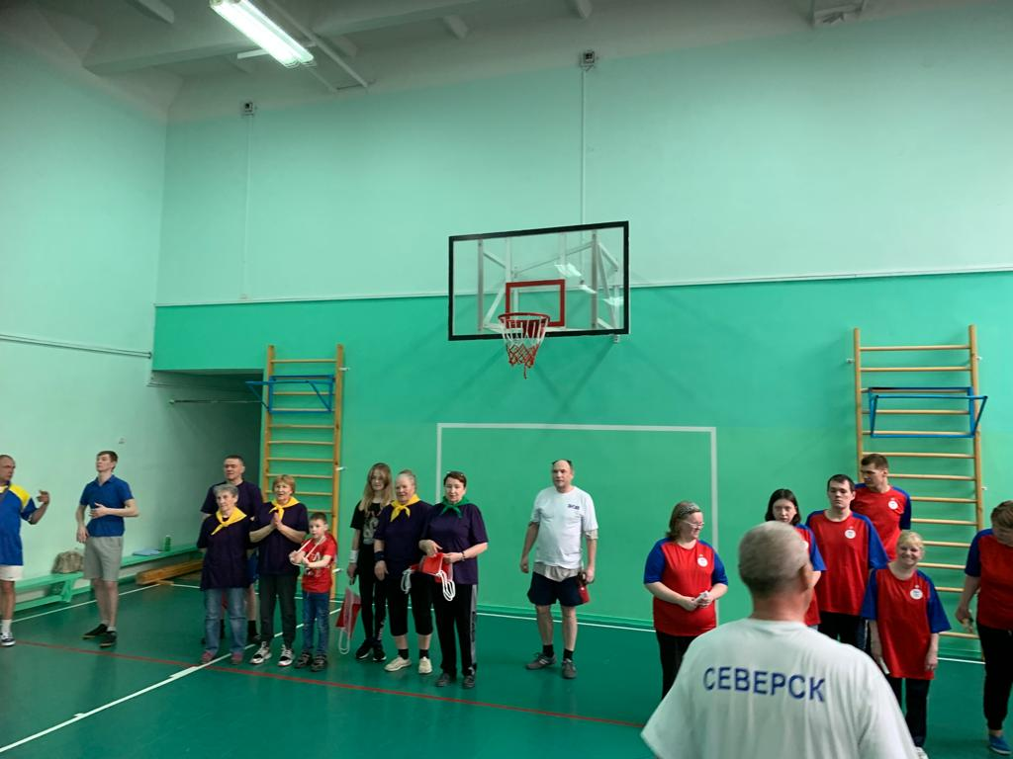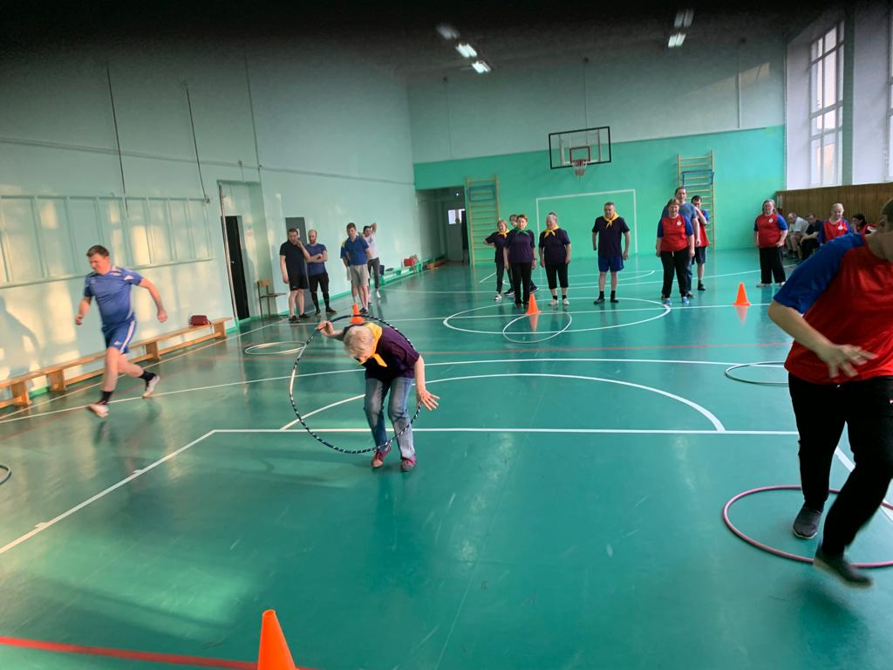
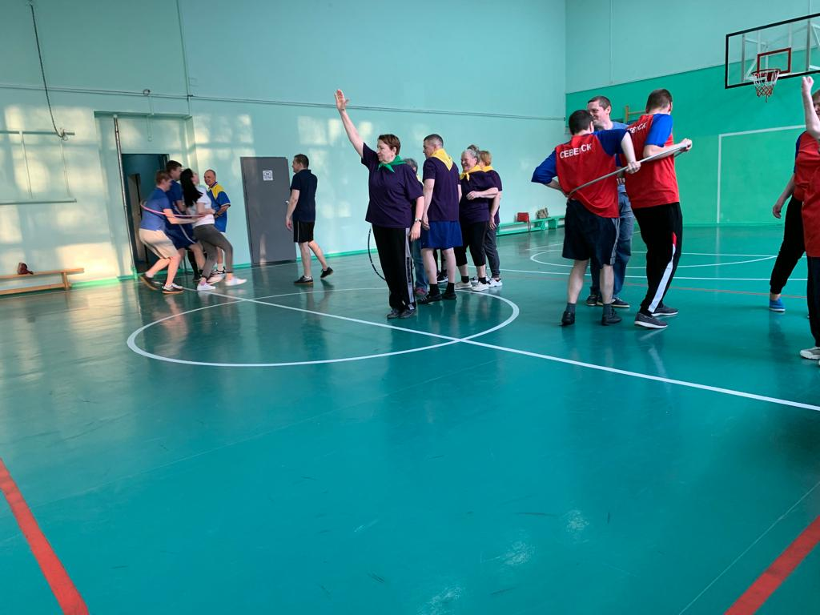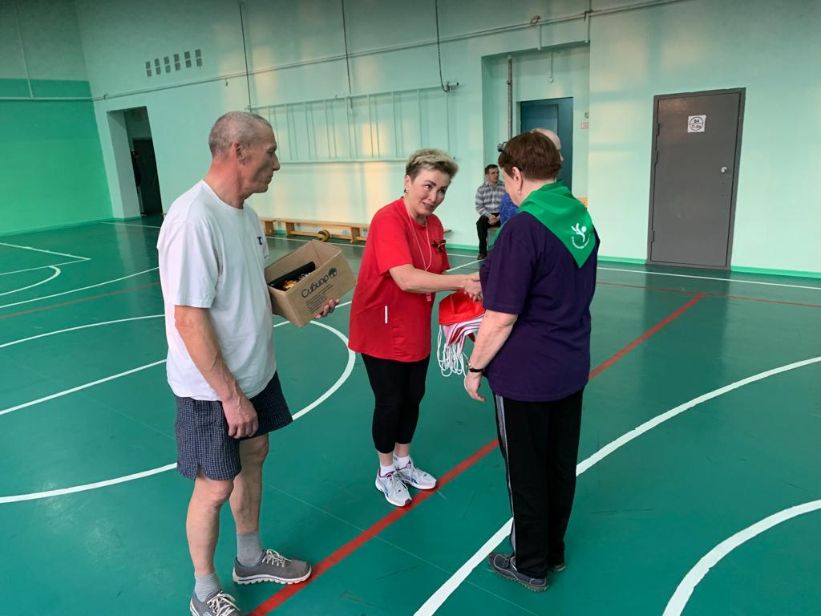
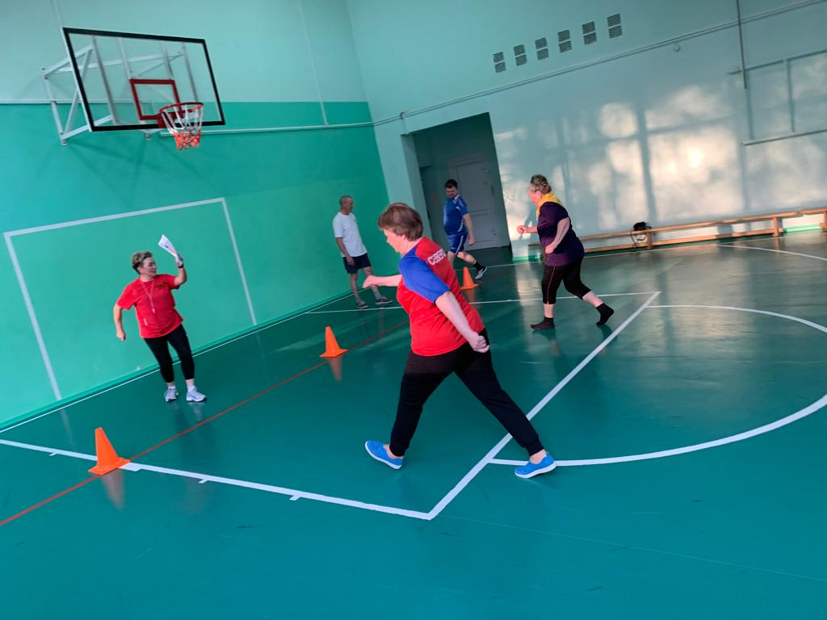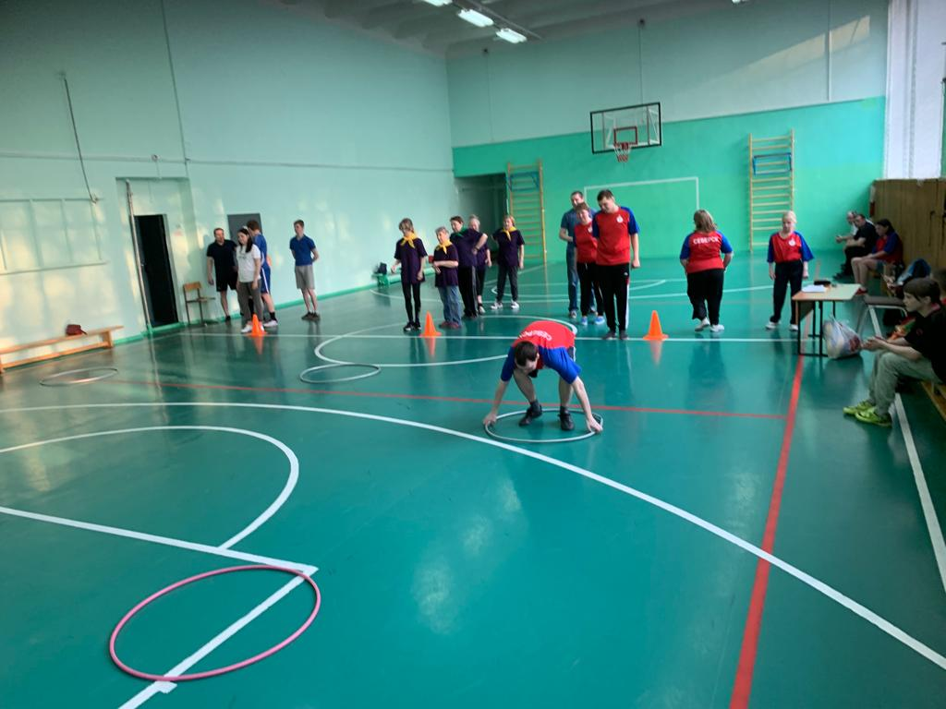

8 мая, инструктор по спорту Стребков Владимир Александрович провел Турнир по настольному теннису, посвященный Дню Победы, Клуб настольного тенниса «Надежда», ул. Калинина 87. Участвовало 14 человек, в возрастной категории 12-16 лет. Соревнование состояло из личных одиночных встреч. Победители награждены призами.
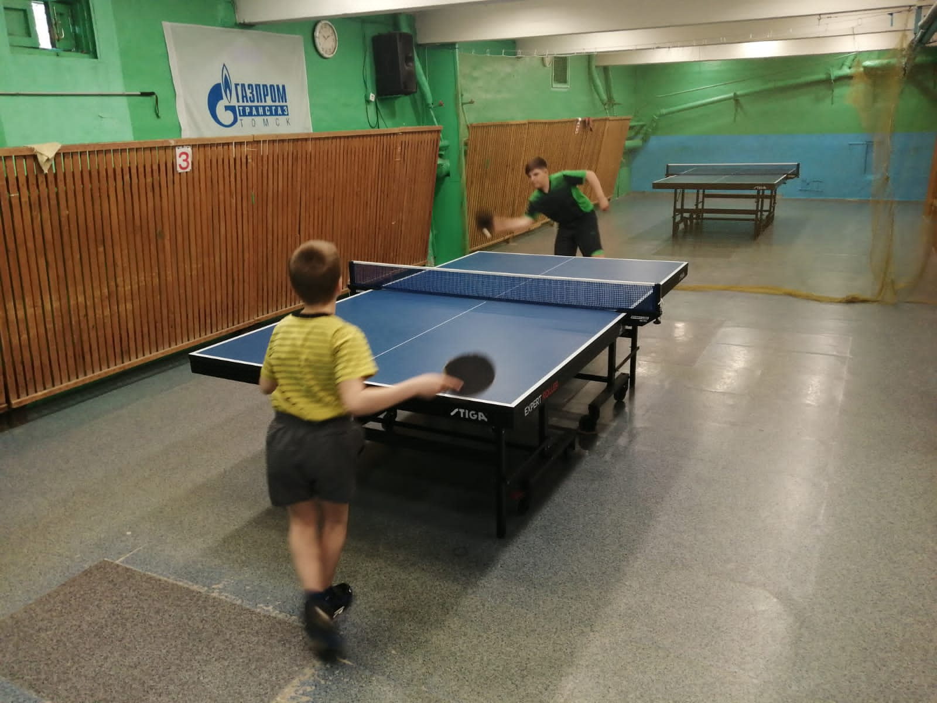

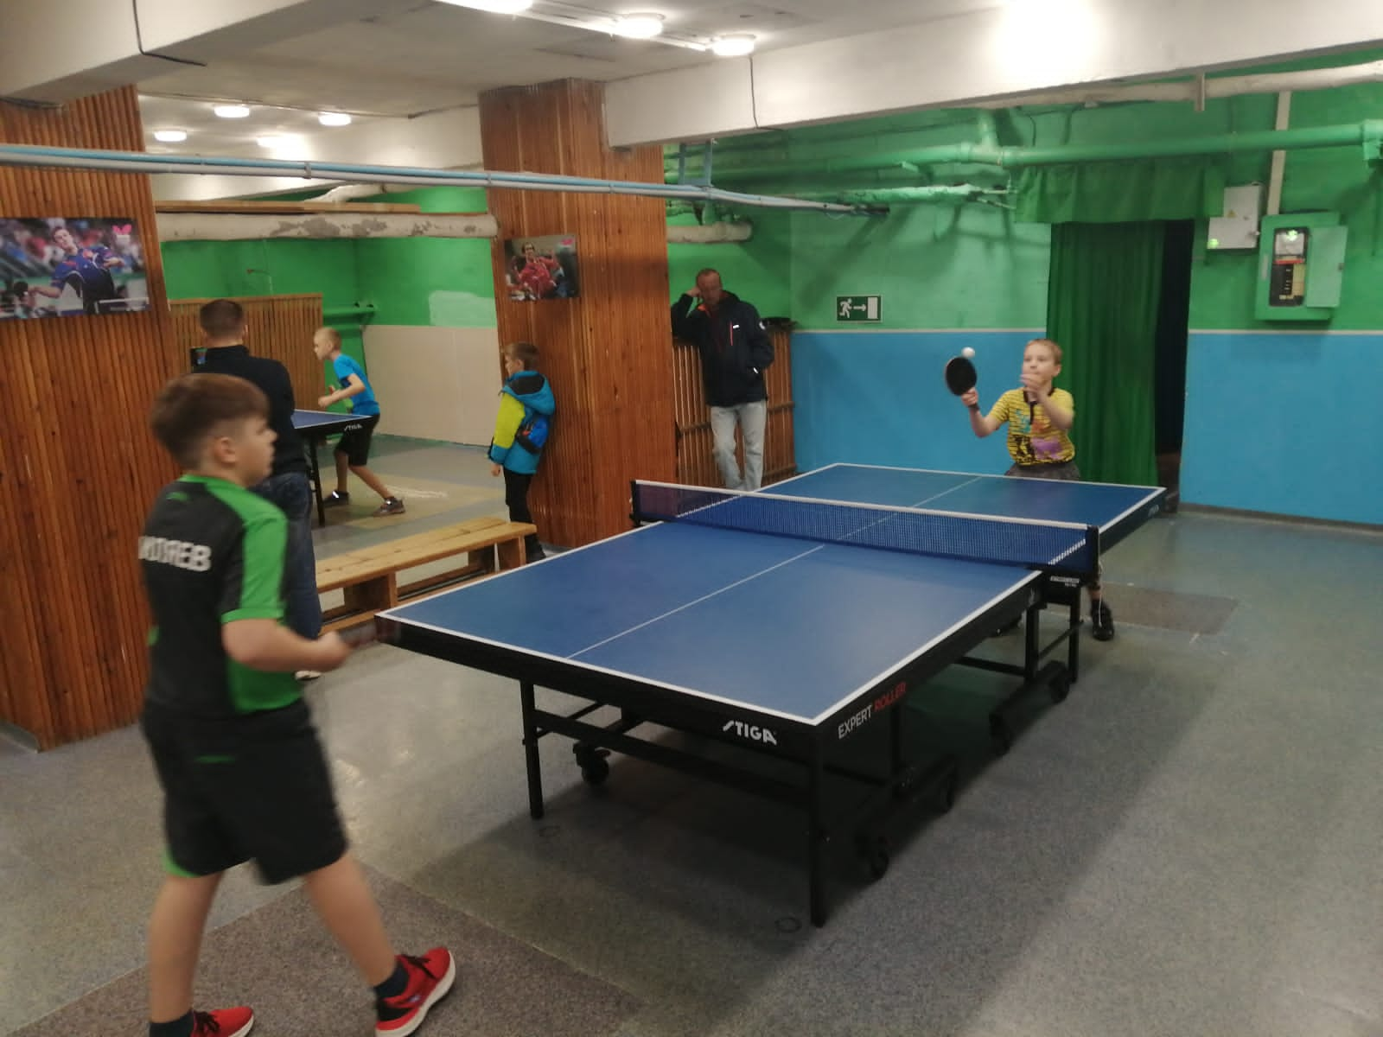

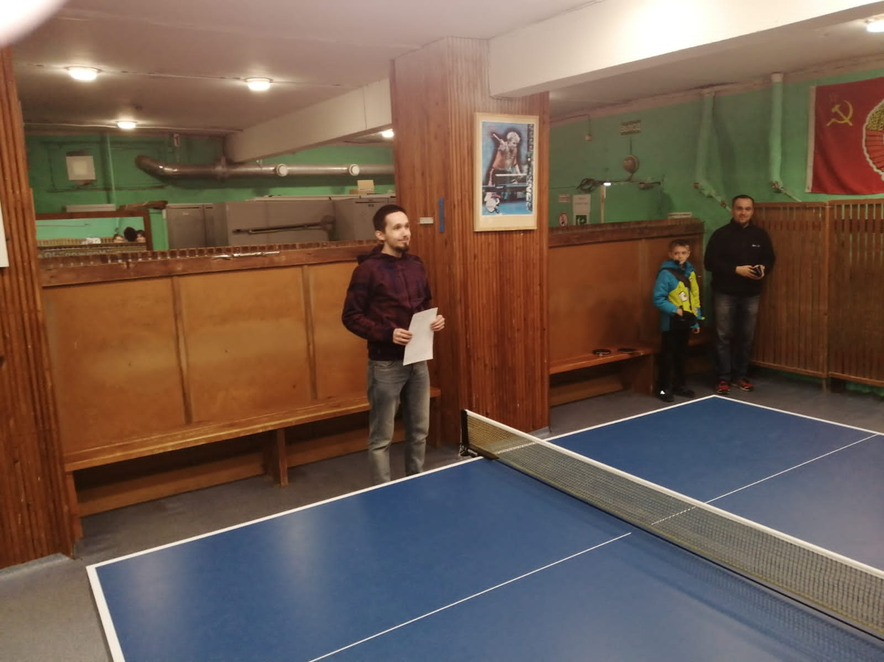

9 мая прошло Физкультурное мероприятие «Отожмись за Победу», приуроченное к Всероссийской акции «Добровольцы – детям», пр. Коммунистический, 119. Участвовало 106 человек, в возрастной категории 18 лет. Мероприятие провел инструктор по спорту Воложанцев Максим Максимович. Победителями соревнований: Курылев Антон, Мальцева Валерия, Сбитнев Руслан, Сеина Елизавета, были награждены призами и памятными медалями.

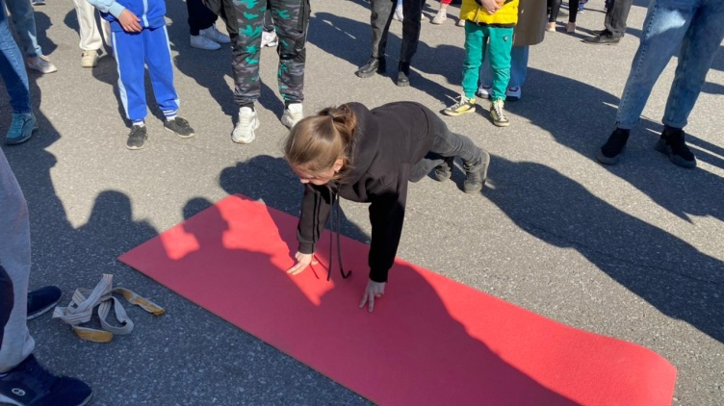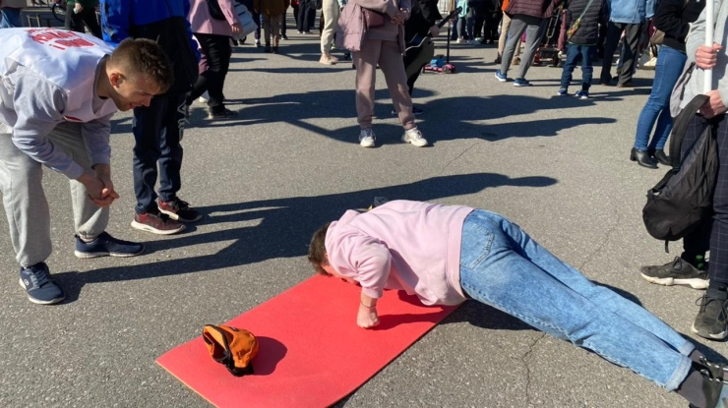

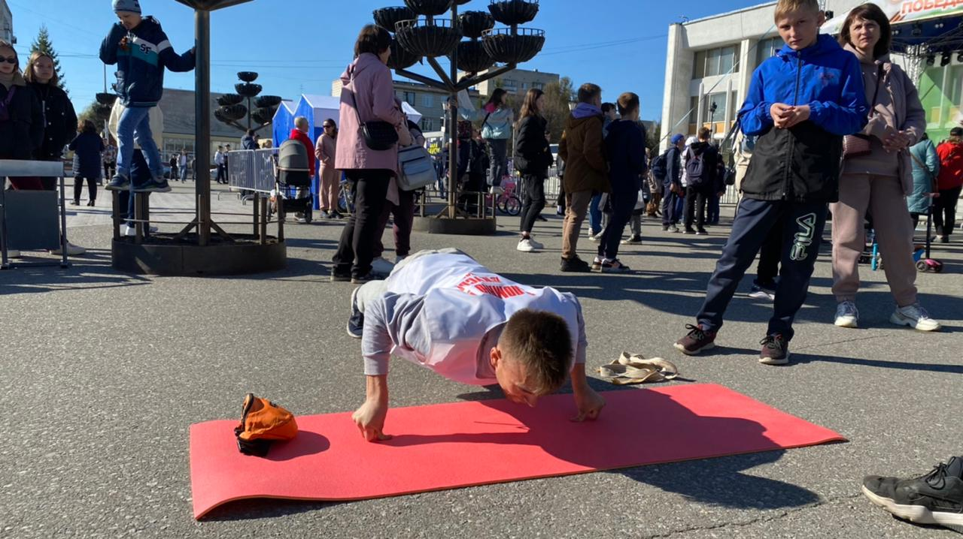

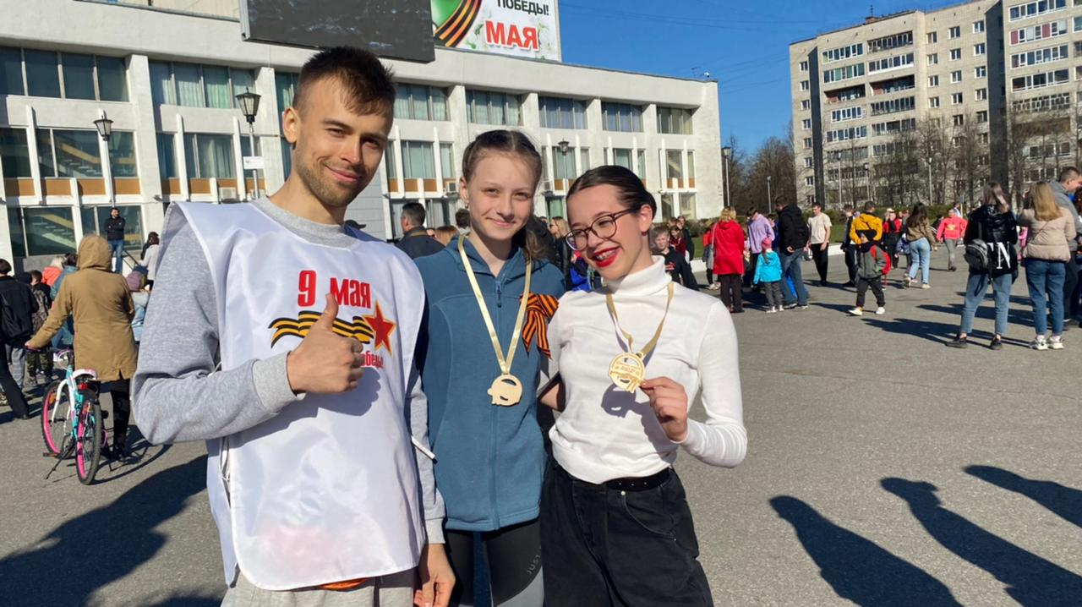

9 мая прошел Фестиваль по северной ходьбе, посвященный Дню Победы. Место проведения: на территории, прилегающей к спортивному комплексу «Янтарь» МБУ ДО ДЮСШ «Лидер» по адресу: ул. Мира, 28. Участвовало 36 человек, в возрастной категории от 18 лет до 87 лет. Мероприятие провел инструктор по спорту Соколовский Анатолий Анатольевич. Призеры и победители определялись по личному зачету.
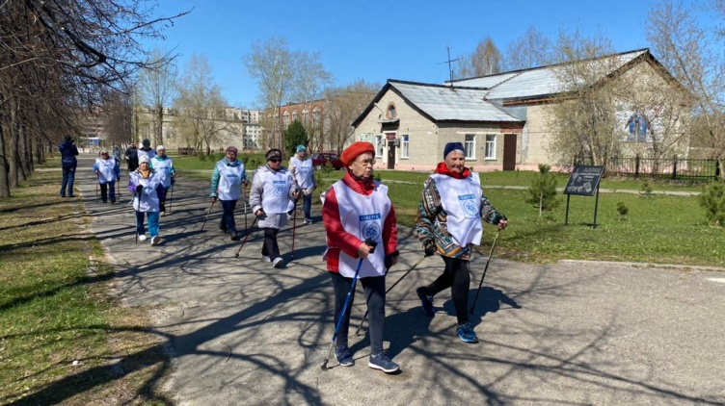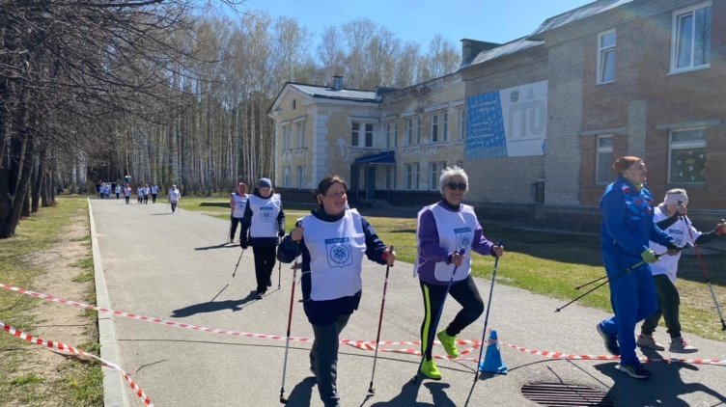
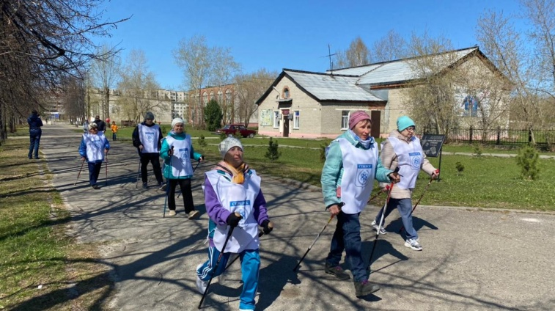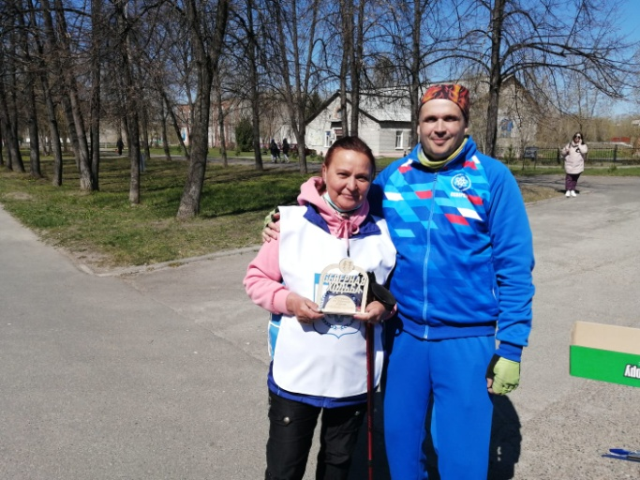
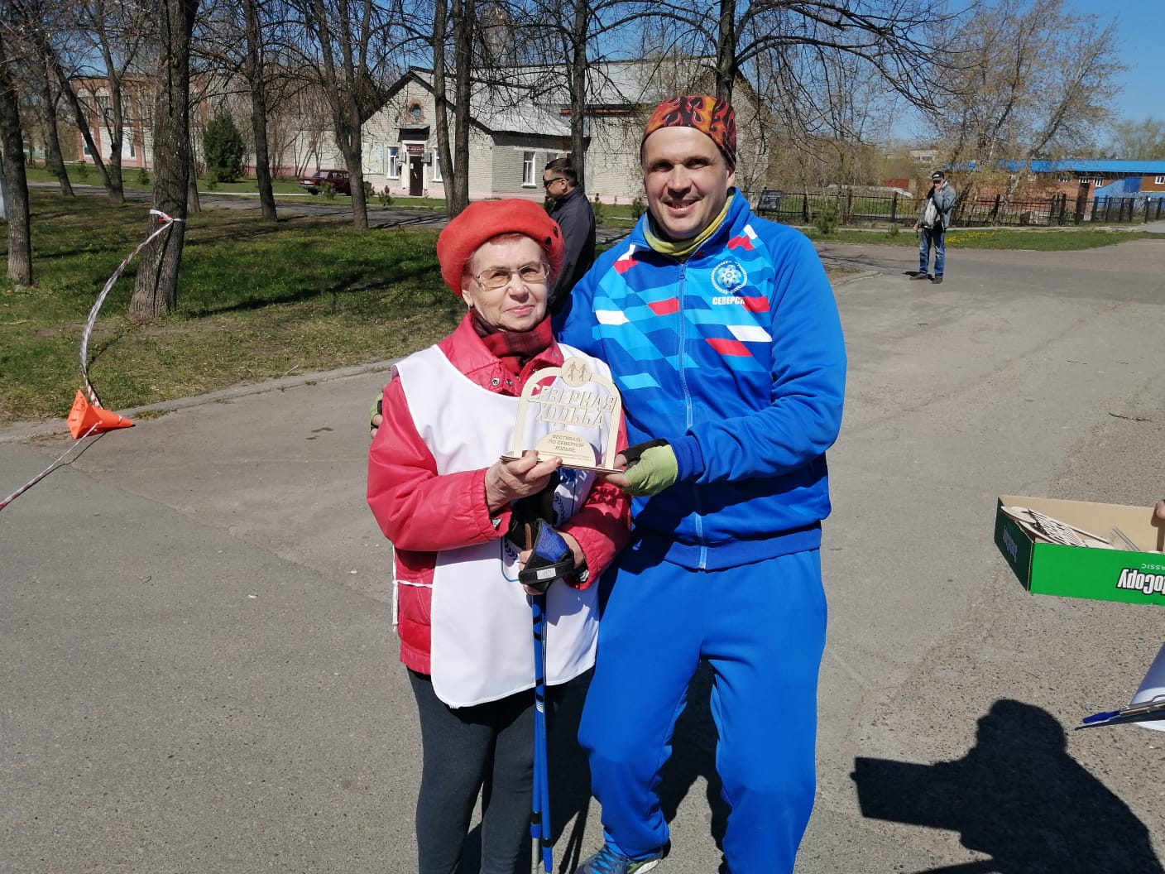

15 мая Турнир по бадминтону, посвященный Международному дню семьи, Спортивный зал «Янтарь», ул. Мира, 28. Организовал мероприятие инструктор по спорту – Осколков Роман Николаевич. Приняли участие 14 человек в возрастной группе до 50 лет. Турнир проводился в парной категории. 1 место – Осипцов В.-Осипцов Н.; 2 место – Живова Ю.- Осколкова В.; 3 место – Тютрин Д.- Тютрина В. Участники награждены сладкими призами.
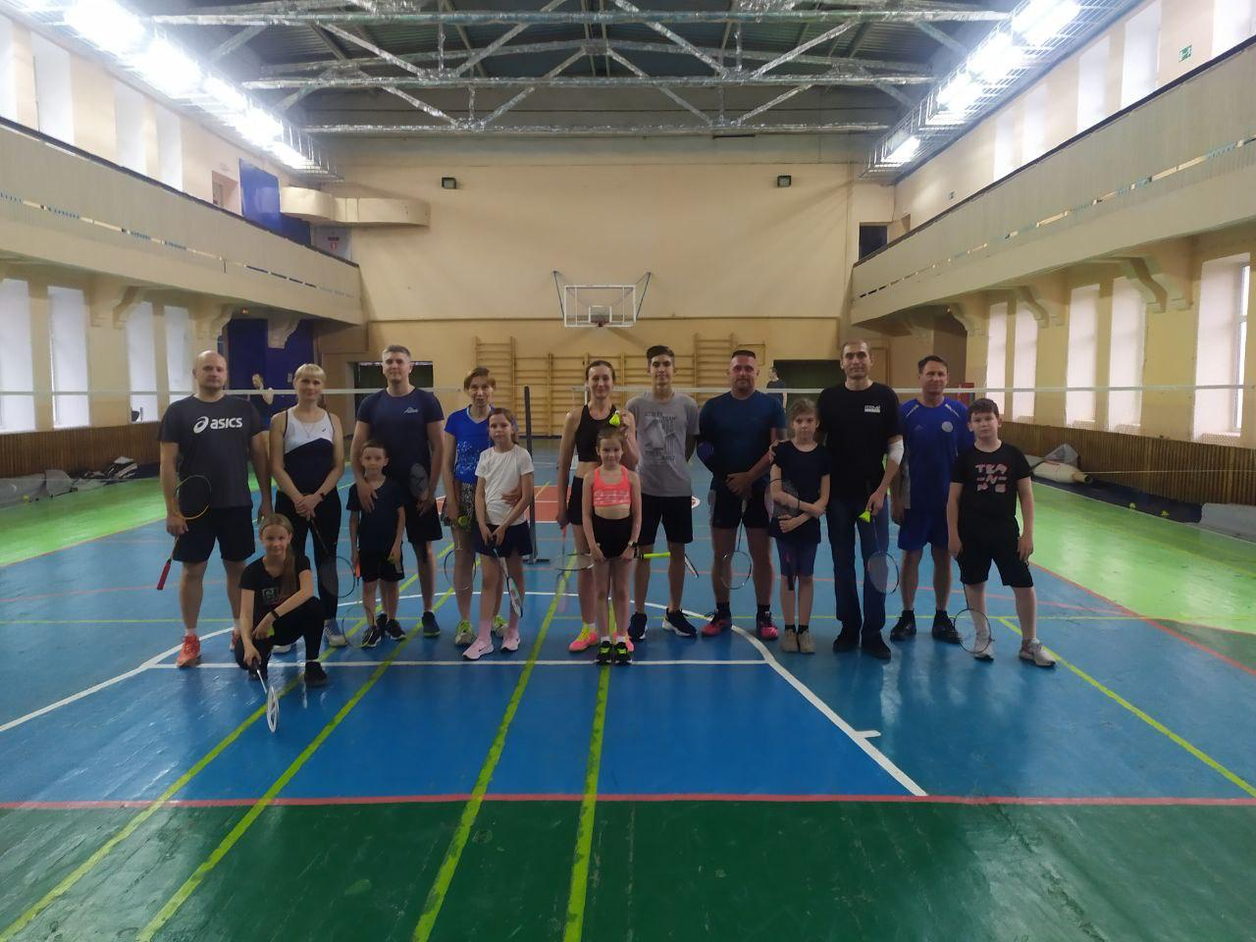
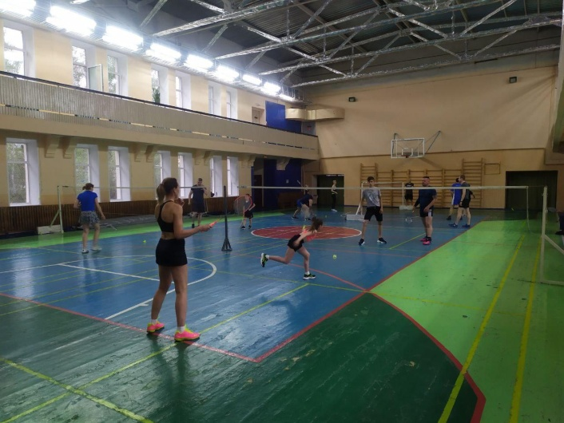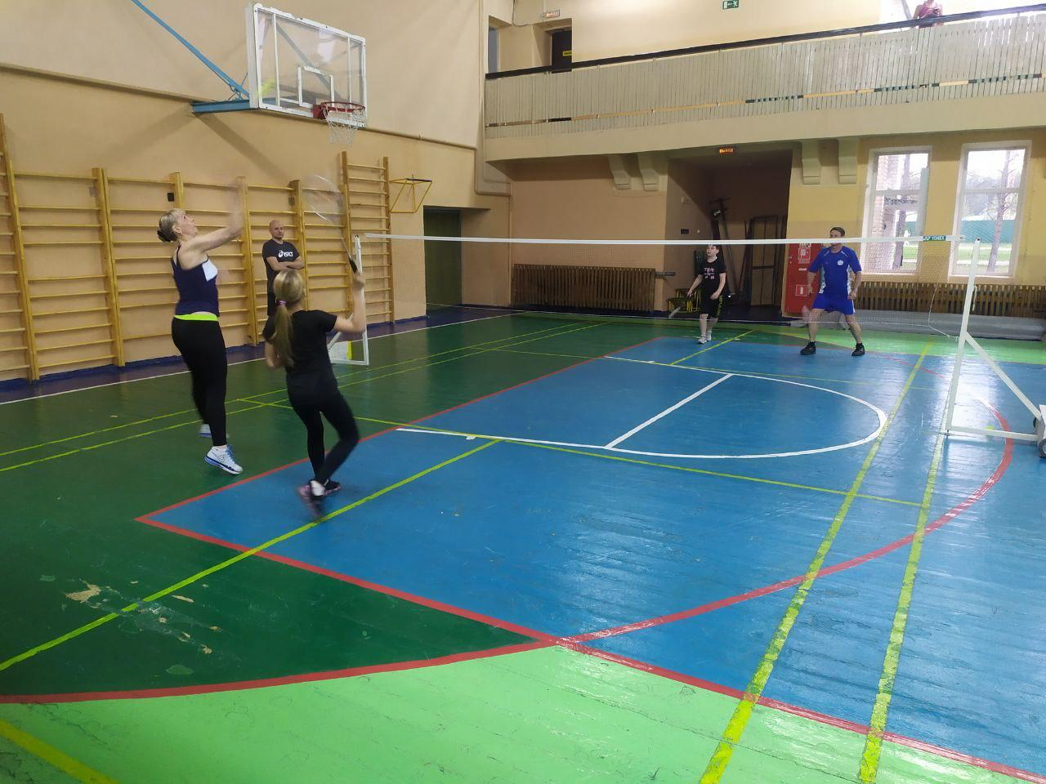
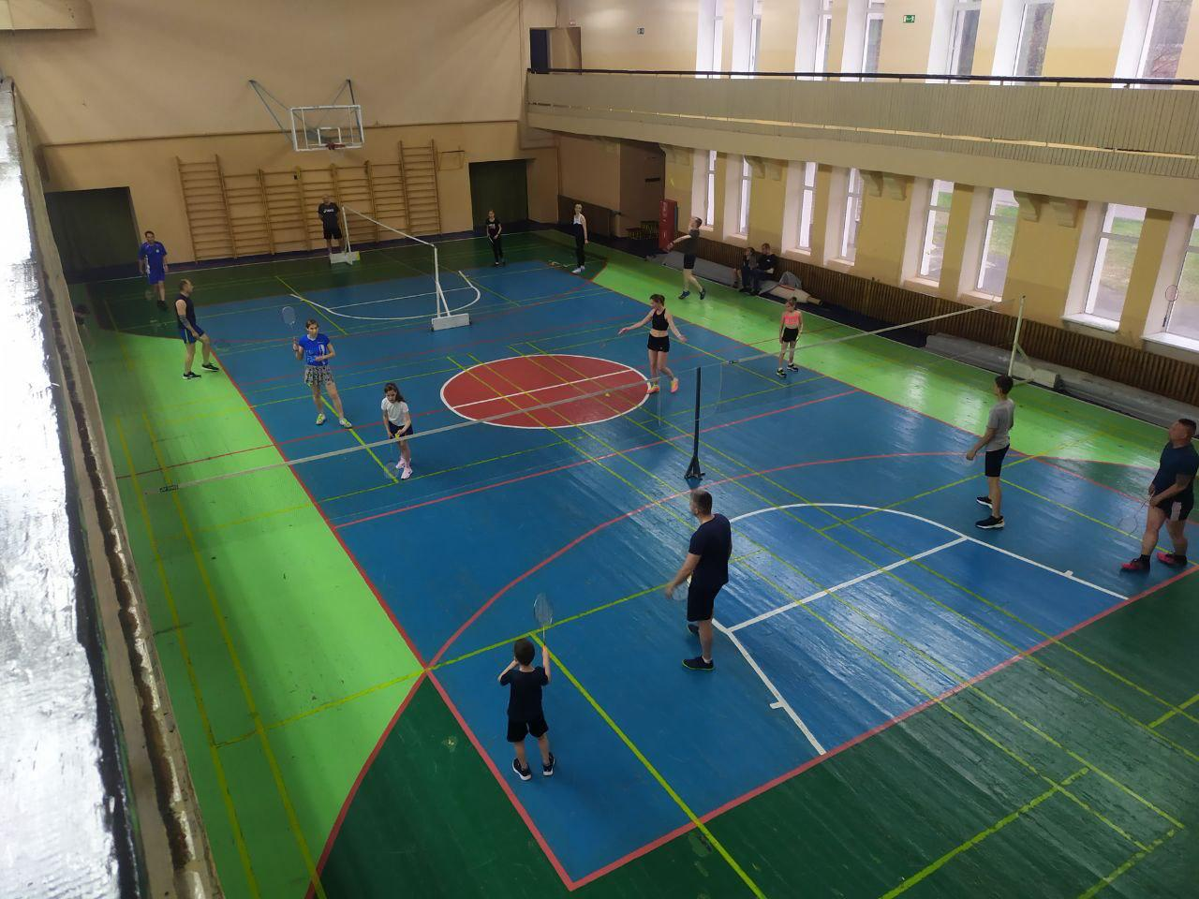

18 мая состоялось Физкультурное мероприятие «День движения для здоровья», Спортивная площадка, МБОУ «СОШ №88 им. А. Кочева и А. Бородина» пр. Коммунистический, 141. В мероприятии приняли участие 35 человек, в возрастной категории до 18 лет. Провел инструктор по спорту Дуркин Владимир Александрович, Фомин Владимир Александрович, Цыганков Александр Васильевич. Команды принявшие участие в соревнованиях: «Чайка-1», «Полюс», «Вымпел», «Чайка-2», «Ровесник». Победителем соревнований по мини-футболу стала команда «Полюс». 2 место заняла команда «Чайка -1» и 3 место – «Вымпел».

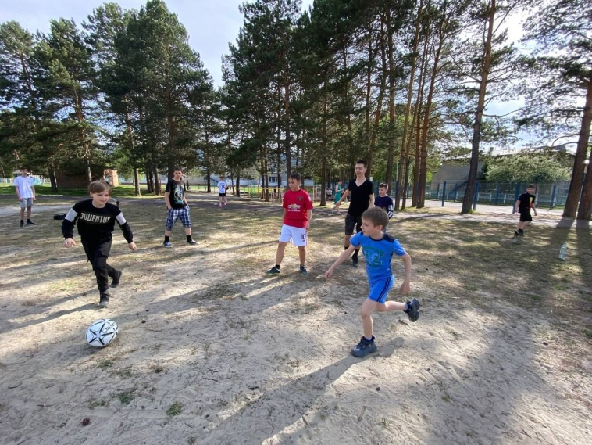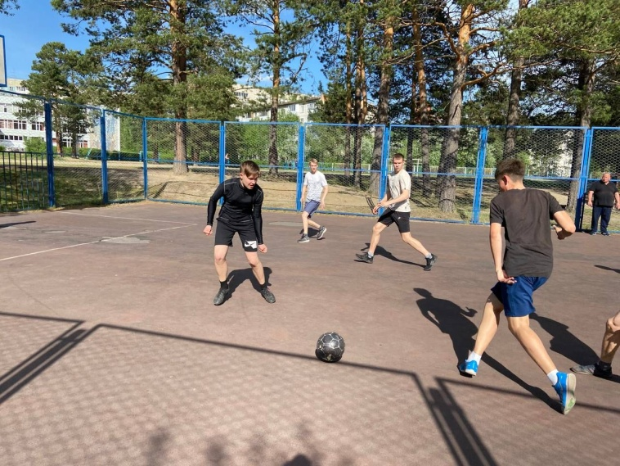
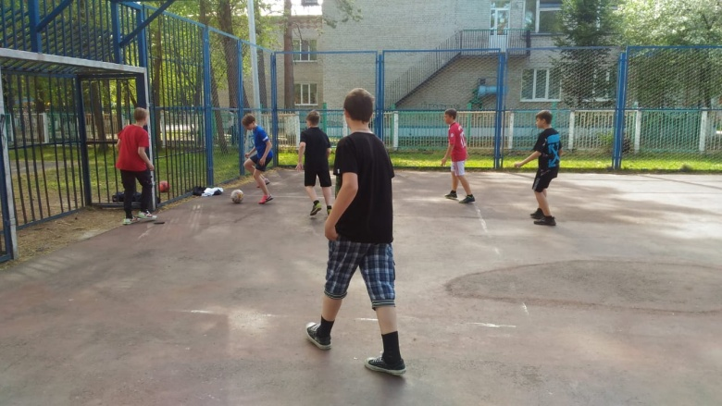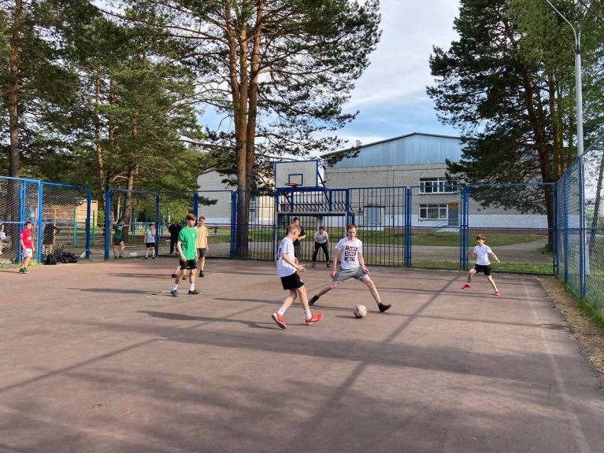

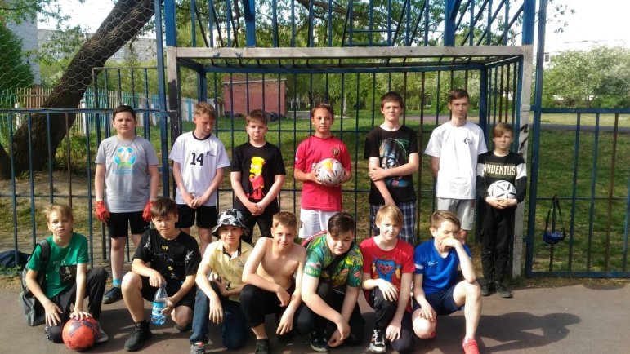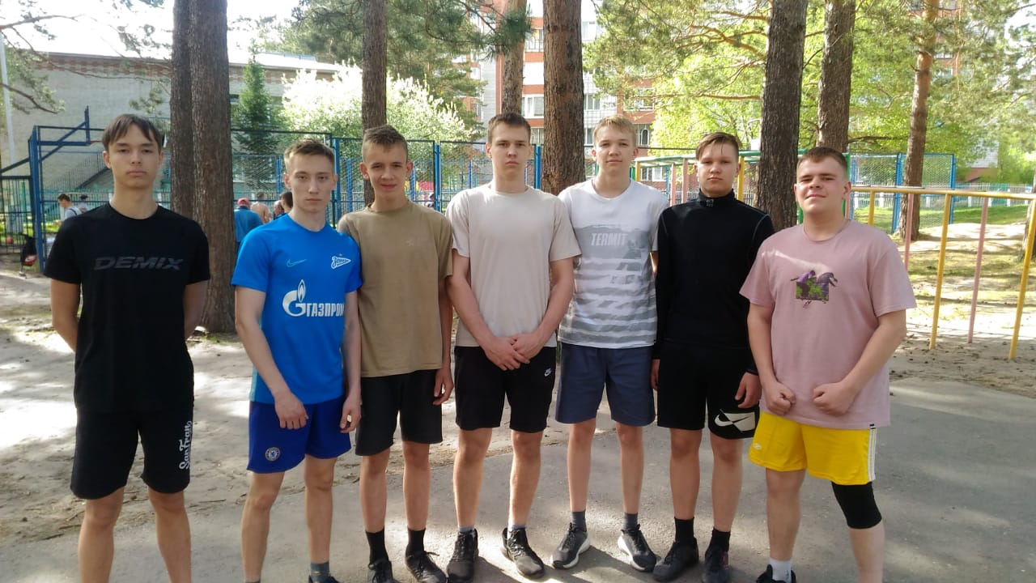

20 мая состоялся Открытый фестиваль по чир спорту среди команд образовательных организаций «CHEERешня», МСК «Олимпия», ул. Калинина, 66/1 В мероприятии приняли участие 215 человек, в возрастной категории до 18 лет. Провел инструктор по спорту Батура Ольга Анатольевна.
Участники фестиваля соревновались в дисциплинах чир спорта: чир перфомансе и чирлидинге. Воспитанники Батуры О.А. и Барановской Е.С. стали победителями и призерами в чирлиденге и батон твирлинге.

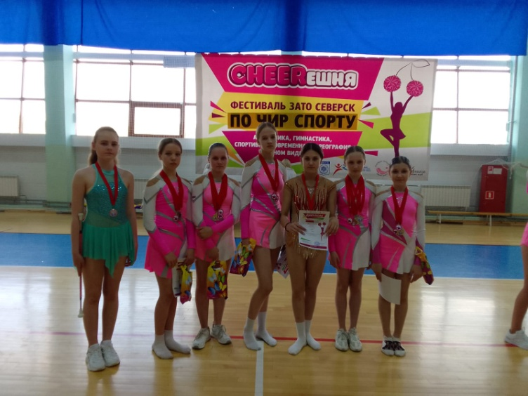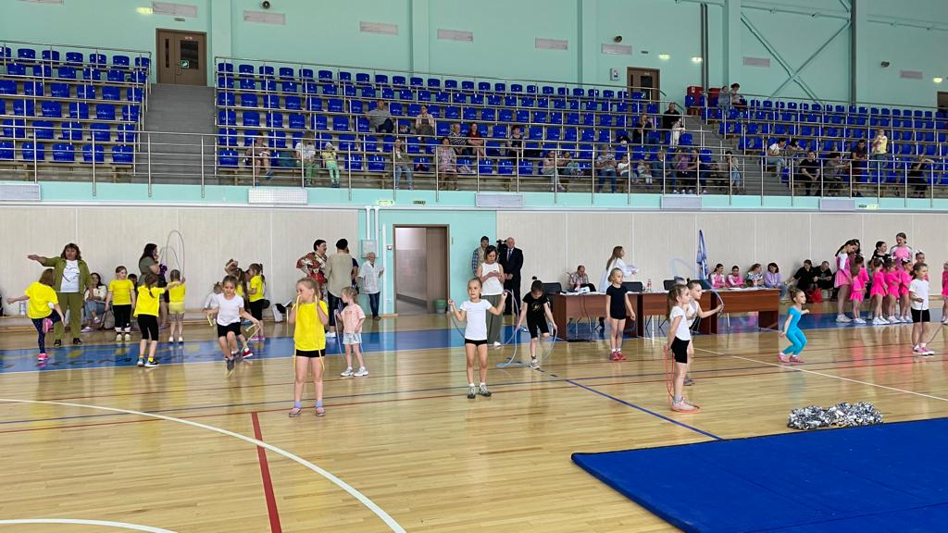
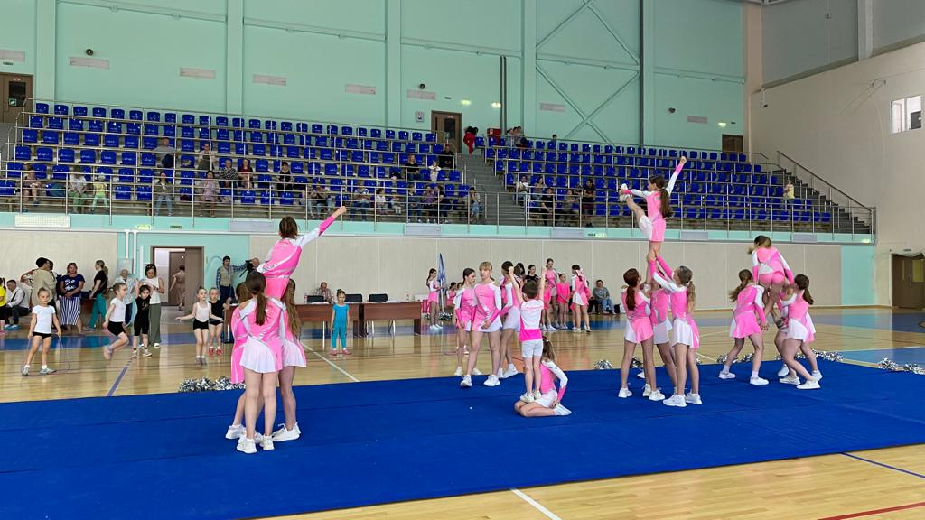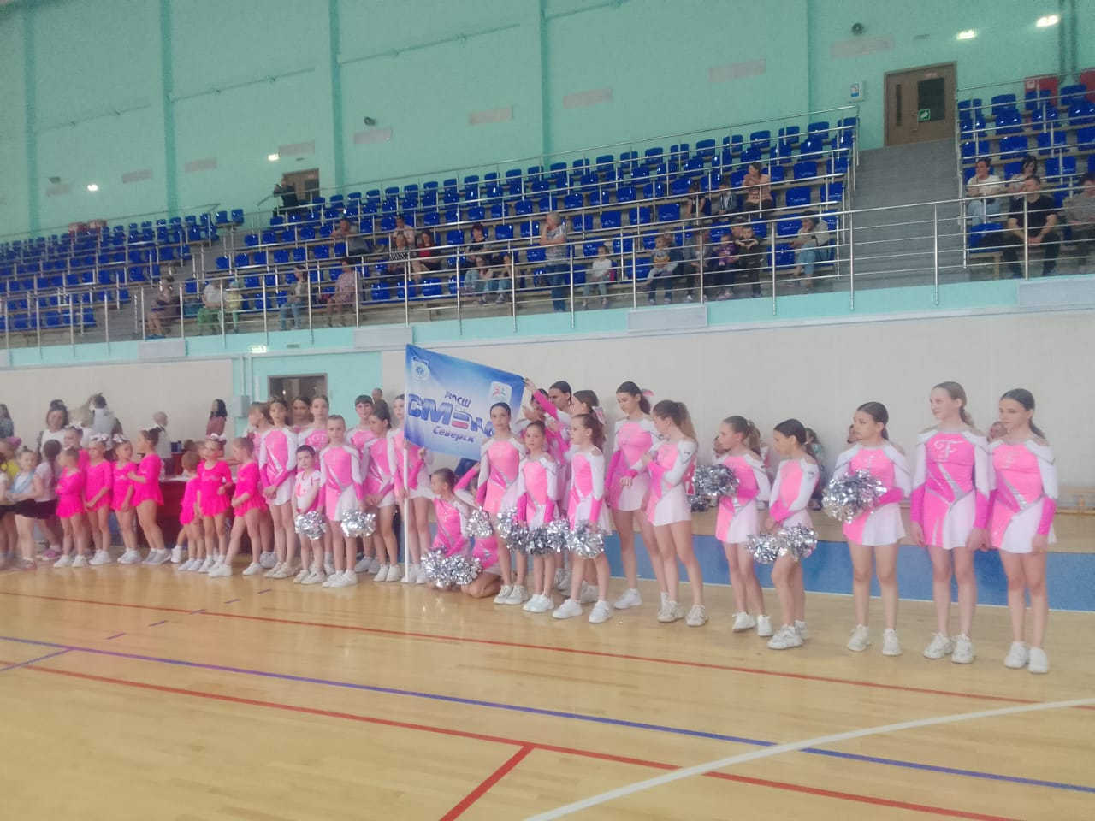

Первенство ЗАТО Северск по бадминтону прошло 22 мая в Спортивном зале «Янтарь», ул. Мира, 28. С участием 20 человек, 13 человек в возрасте до 14 лет, 7 человек- до 18 лет. Мероприятие провел инструктор по спорту – Осколков Роман Николаевич. Соревнование проводилось в мужской и женской одиночной категориях. Победители и призеры соревнований:
в группе 2005-2008 г: мужская одиночная категория 1 место - Осипцов Н., 2 место – Абрамов Д., 3 место – Липянин К.; женская одиночная категория 1 место – Панина В., 2 место – Кассирова В., 3 место – Изотова Н.
в группе 2009-2011 г: мужская одиночная категория 1 место - Дуюнов П., 2 место – Колегов Д., 3 место – Козырев С. женская одиночная категория 1 место – Ульянова М., 2 место – Тютрина В., 3 место – Борисова Д.
в группе 2012-2014 г: мужская одиночная категория 1 место - Козлов В., 2 место – Лавров Т., 3 место – Борисов Л., женская одиночная категория 1 место – Осколкова В., 2 место – Леонова К., 3 место – Иванкович Е.



